НИТУ «МИСИС»
Кафедра инженерной кибернетики
ОТЧЕТ
по
ЛАБОРАТОРНОЙ РАБОТЕ
«Имитационное моделирование многоканальной системы массового обслуживания с взаимопомощью между каналами типа «все как один» и ограниченной очередью»
бакалавриат по направлению 01.03.04 прикладная математика
учебная дисциплина «Имитационное моделирование»

Группа: БПМ-23-ПО-1
Учащийся:__Виноградова А.О.______
Преподаватель: асс. Новицкий Д. А.
Оценка: _______________________
Дата защиты: __________

2026 г.

ОГЛАВЛЕНИЕ
ОГЛАВЛЕНИЕ 2
ПОСТАНОВКА ЗАДАЧИ. 3
ОПИСАНИЕ ИМИТАЦИОННОЙ МОДЕЛИ. 4
РЕЗУЛЬТАТЫ МОДЕЛИРОВАНИЯ. 5
ВЫВОДЫ ПО ЛАБОРАТОРНОЙ РАБОТЕ 7

ПОСТАНОВКА ЗАДАЧИ.
В данной лабораторной работе рассматривается система массового обслуживания (СМО), представляющая собой комплекс предприятий быстрого питания (ресторанный дворик), функционирующих как совокупность многоканальных систем обслуживания с ограничением на время ожидания.
Система характеризуется следующими параметрами:
количество пунктов обслуживания заявок: M=6
количество каналов в каждом ПОЗ: $n_{i}=\{2, 2, 2, 3, 4, 4\}$
среднее время ожидания в очереди:
$T_{ож}= 7 мин$
интенсивность входного потока: λ=5
интенсивности обслуживания: $μ_{i}=\{6, 6, 6, 6, 6, 6\}$
В системе:
заявки поступают по пуассоновскому закону;
время обслуживания распределено по экспоненциальному закону;
каждый ПОЗ является многоканальной СМО;
очередь не ограничена по длине, но ограничена по времени ожидания;
клиент может покинуть очередь или перейти в другой ПОЗ;
число попыток обслуживания задается случайно.
Цель работы — разработать имитационную модель системы в среде AnyLogic и исследовать её характеристики.

ОПИСАНИЕ ИМИТАЦИОННОЙ МОДЕЛИ.
Имитационная модель была разработана в среде AnyLogic.
Структура модели включает:
- источник заявок (Source);
- систему распределения заявок по ПОЗ (SelectOutput);
- очереди (Queue);
- обслуживающие устройства (Service);
- блоки измерения времени (TimeMeasureStart / TimeMeasureEnd);
- выход заявок (Sink).
Особенностью модели является:
- выбор клиентом ПОЗ с минимальной очередью;
- возможность перехода клиента между ПОЗ;
- ограничение времени ожидания;
- учет числа повторных попыток обслуживания;
- наличие потока ухода клиентов (не обслуженные заявки).
Каждый клиент при поступлении в систему получает:
- индивидуальное время ожидания (экспоненциальное распределение);
- число попыток обслуживания (равномерное распределение).
При истечении времени ожидания клиент:
- либо переходит в другой ПОЗ;
- либо покидает систему;
- либо остается в очереди (при выполнении исключений).
Реализован сбор статистики:
- времени пребывания в системе;
- времени ожидания;
- числа заявок в системе;
- числа обслуженных и необслуженных заявок.
Также реализована визуализация процесса обслуживания.
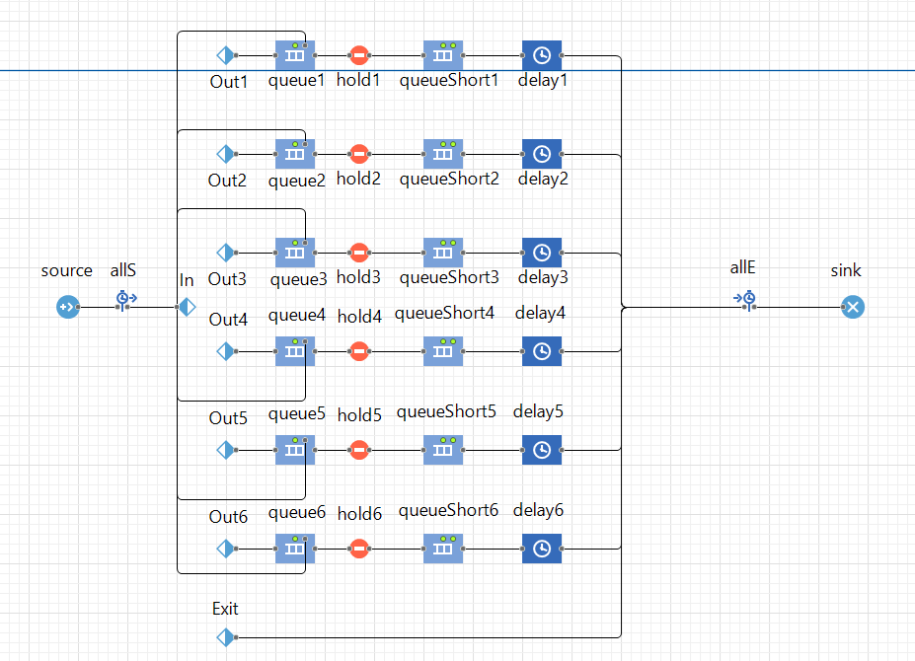
Рис.1 Схема имитационной модели.

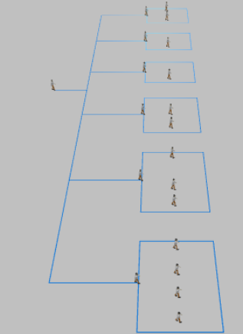
Рис.2 Визуализация имитационной модели.

РЕЗУЛЬТАТЫ МОДЕЛИРОВАНИЯ.

В процессе моделирования были получены следующие значения характеристик системы:
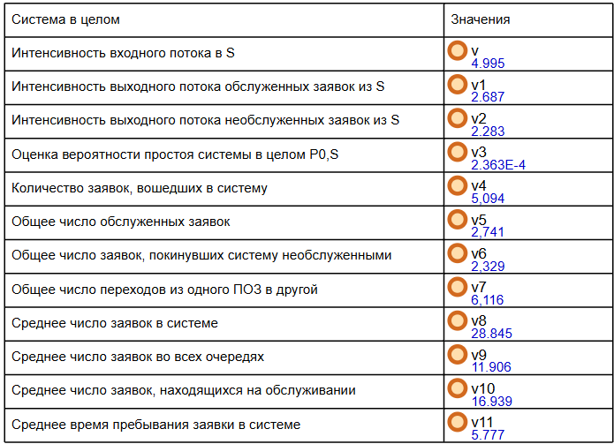
Рис.3 Значения характеристик системы в целом.
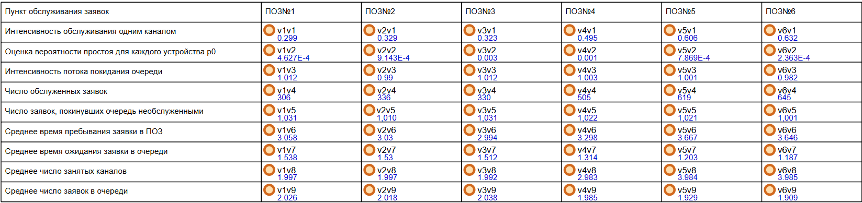
Рис.4 Значения характеристик системы по ПОЗ.

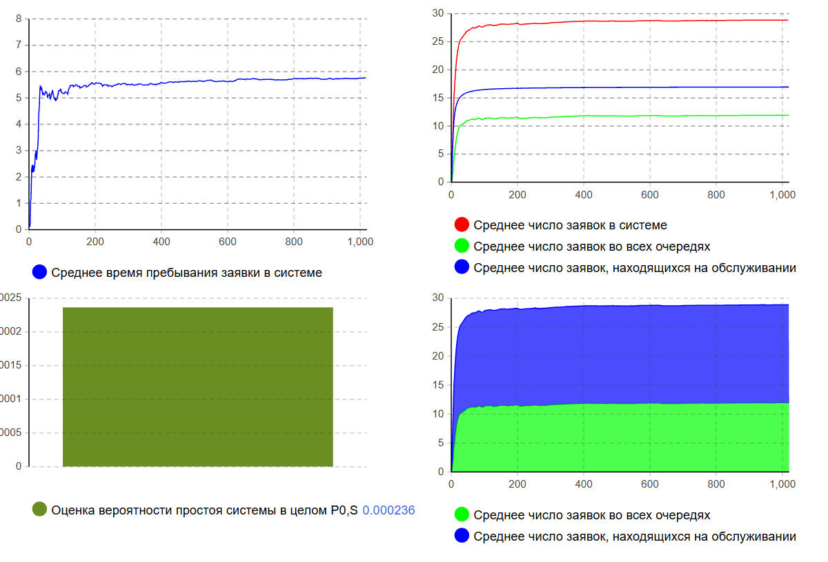
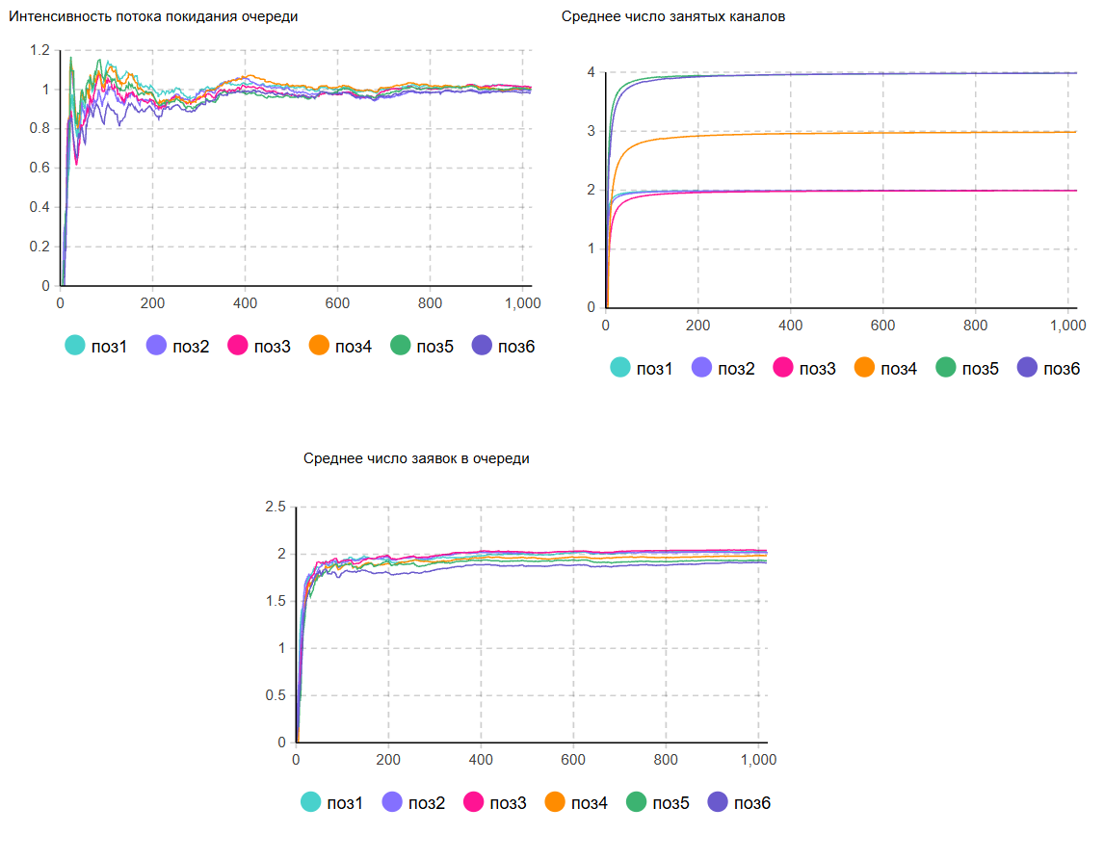

Рис.4 Графики и диаграммы характеристик системы.

ВЫВОДЫ ПО ЛАБОРАТОРНОЙ РАБОТЕ
В ходе выполнения лабораторной работы была разработана имитационная модель комплекса многоканальных систем массового обслуживания с ограничением на время ожидания в очереди. Модель реализована в среде AnyLogic и отражает функционирование ресторанного дворика, в котором клиенты распределяются между несколькими пунктами обслуживания и могут изменять свое поведение в зависимости от текущего состояния системы.
В процессе моделирования было учтено поведение «нетерпеливых» клиентов, включая ограниченное время ожидания в очереди, возможность перехода между пунктами обслуживания и ограничение числа попыток получения обслуживания. Это позволило смоделировать более реалистичную систему, в которой наряду с потоком обслуженных заявок присутствует поток заявок, покинувших систему без обслуживания.
В результате моделирования были получены оценки основных характеристик системы, таких как среднее время пребывания заявок, среднее время ожидания, загрузка каналов обслуживания, а также количество обслуженных и необслуженных заявок.
Таким образом, разработанная имитационная модель позволяет исследовать поведение сложных систем массового обслуживания с учетом реальных особенностей клиентского поведения. Поставленная цель лабораторной работы была достигнута.

